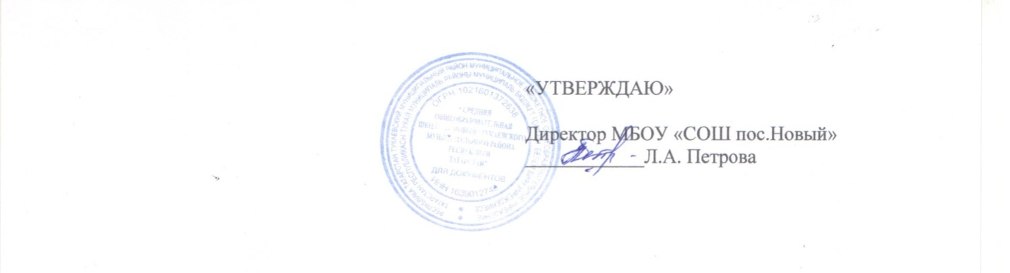График работы школьного спортивного клуба «Олимпиец»

Время | понедельник | вторник | среда | четверг | пятница | суббота
16.00-18.00 | + |  | + |  | +
13.00-15.00 | + |  | +
18.00-20.00 | + | + |  |  | +

